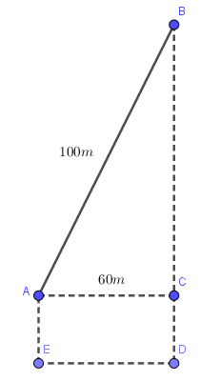 **Dạng : Định lý Pytago – Định lý Thales – Hệ thức lượng**

1. Một bạn học sinh thả diều ngoài đồng, cho biết đoạn dây diều từ tay bạn tới diều là 100m và bạn đứng cách nơi diều thả diều theo phương thẳng đứng là 60m. Tính độ cao của con diều so với mặt đất, Biết tay bạn học sinh cách mặt đất 2m.

**Giải:**

Đặt tên các điểm như hình vẽ.

Áp dụng định lý Pytago cho  vuông tại , ta có:

.



Ta có: .

Vậy độ cao của con diều so với mặt đất là: 82m.

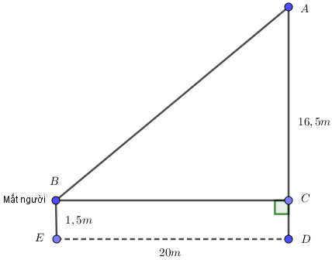

1. Một người có mắt cách mặt đất 1,5m, người đó đứng cách tòa nhà 20m nhìn thấy điểm A trên nóc tòa nhà. Hỏi khoảng cách từ mắt người đó đến điểm A là bao nhiêu m? Biết tòa nhà đó cao 16,5m.

**Giải:**

Vẽ hình và đặt tên các điểm như hình vẽ.

Ta có: .

Từ  kẻ .

Ta có:  là hình chữ nhật .

Mà:

.

Áp dụng định lý Pytago cho  vuông tại , ta có:



.

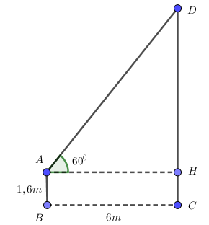Vậy khoảng cách từ mắt người đó đến điểm A là 25m.

1. Cho chiều cao của cột đèn bằng đoạn thẳng CD; Chiều cao của bạn An bằng đoạn thẳng AB = 1,6m; Bạn An đứng cách cột đèn 6m và góc tạo bởi điểm cao nhất của cột đèn và điểm cao nhất của bạn An với phương ngang là. Tính chiều cao của cột đèn. (làm tròn đến chữ số thập phân thứ nhất)

**Giải:**

Vì  là hình chữ nhật  .

Xét  vuông tại , ta có:

.

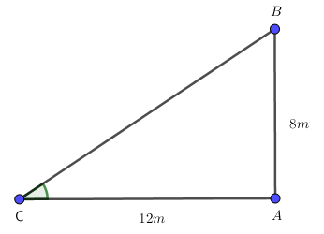Ta có: .

Vậy cột đèn cao khoảng 12m.

1. Một cột cờ cao 8m. Ở một thời điểm vào ban ngày mặt trời chiếu tạo thành bóng dài 12m. Hỏi lúc đó góc tạo bởi tia sáng mặt trời và mặt đất là bao nhiêu độ?

**Giải:**

Đặt tên các điểm như hình vẽ.

Xét  vuông tại , ta có:

.

Vậy góc tạo bởi tia sáng mặt trời và mặt đất khoảng .